IČO : 42324254 DIČ : CZ42324254

Adresát:

Domov dúchodcú Horni Planá
Komenského 6
382 26 Horni Planá

Objednatel: Domov düchodcù Horni Planá Komenského 6
382 26 Horní Planà
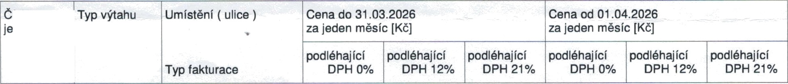
Oznámen í o zméné ceny u smlouvy č.: J1282
Platnost od: 1.4.2026
íslo
dnotky

D8156 | TONV | Komenského 6, Horní Planá čtvrtletné | 542,00 | 542,00 | 558,00 | 558,00
D8157 | NEURCENO | Komenského 6, Horní Planá čtvrtletné | 189,00 | 189,00 | 195,00 | 195,00
D8158 | LT | Komenského 6, Horní Planá  čtvrtletné | 612,00 | 612,00 | 630,00 | 630,00
G4357 | TONV | Komenského 6, HORNÍ PLAN A čtvrtletné | 814,00 | 647,00 | 838,00 | 666,00

Dodavatel
Dne : 18.3.2026
Celkem
2.157,00 1.990,00

Odbératel :

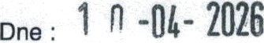
2.221,00 2.049,00

